★★★写真・動画撮影でご入館のお客様へ★★★

箱館奉行所にお越しいただきありがとうございます。
箱館奉行所では、記念日等の写真撮影でご入館のお客様へ、建物の保存と他の来館者様への ご配慮をお願いしております。 ルールを守った撮影にご協力ください。

以下の【箱館奉行所 写真・動画撮影ルール】をご拝読の上、ご記入をお願いいたします。

【箱館奉行所 写真・動画撮影ルール】

〇館内では順路をお守りいただき、結界、パーテーションを超えるなど、見学場所以外での撮 影をお控えください。
〇他のお客様のご迷惑にならないように、譲り合っての撮影にご協力ください。
〇館内での三脚の使用はお控えください。
〇バッテリーはご自身でご用意ください。（充電の対応はできかねます）
〇場所を占領しての撮影はご遠慮ください。
〇壁や柱、障子など建物にはお手を触れないでください。
〇スタッフの指示には必ず従ってください。

ご入館日： ご入館時間：

御社名： 電話番号：

撮影ご担当者様氏名：

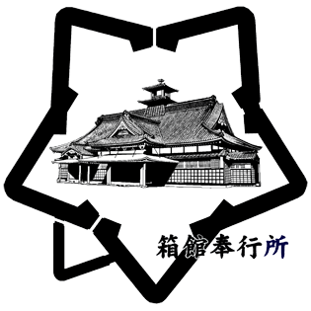
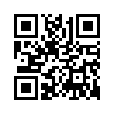
函館市指定管理者 名美興業株式会社
箱館奉行所 ℡0138-51-2864

